Salade de pêches et fruits rouges
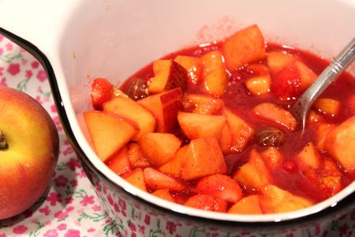
Ingrédients : (pour 4-6 personnes)
- 3 pêches jaunes
- 250 g de groseilles rouges
- 100 g de fraises
- 50 g de cassis
- 50 g de groseilles à maquereau
- 1 gousse de vanille
- 60 g de sucre en poudre
- 1 demi citron
- 5 cl d'eau
Rincez les fruits sous un filet d'eau. Equeutez les fruits.
Dans une petite casserole, versez l'eau, le sucre, le jus de citron, la gousse de vanille grattée avec les graines et tous les fruits rouges. Réservez quelques fraises et quelques groseilles pour décorer la salade de fruits.
Faites chauffer la casserole sur feu doux avec un couvercle. Ecrasez grossièrement les fruits à l'aide d'une fourchette.. Laissez cuire pendant 10 mn.
Retirez la gousse de vanille, filtrez le jus dans une passoire en pressant sur les fruits pour récolter le maximum de jus. Laissez refroidir.
Rincez les pêches, coupez-les en 2 puis ôtez le noyau. Coupez les pêches en cubes et déposez-les dans un saladier. Ajoutez les quelques fraises et groseilles dans le saladier puis versez le coulis de fruits rouges sur les fruits. Mélangez délicatement la préparation.
Réservez la salade de fruits au réfrigérateur pendant au moins 1h avant de la servir. Servez bien frais.
http://www.evacuisine.fr/

